Справка
о проведении акции
«Российский триколор»

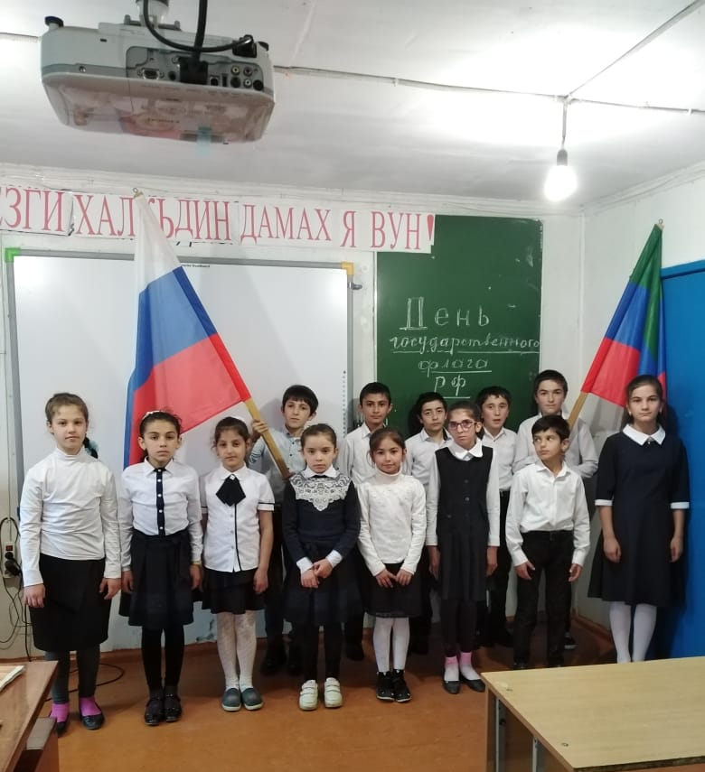

Ежегодно, 22 августа, все россияне празднуют День государственного флага Российской Федерации.
В МКОУ «Шихикентская СОШ» 24 августа ко Дню флага России для учащихся 4-10 классов было проведено мероприятие «Российский триколор».
Мероприятие началось с Гимна России.
На мероприятии ребята узнали, в каком году введен флаг Российской Федерации и что символизирует каждый цвет на флаге. Было рассказано о том, что отцом российского триколора считают Петра I. В 1705 году он Указом повелел на русских торговых судах поднимать бело-сине-красный флаг. Царь лично начертил образец, определив порядок полос. Цвета символизируют лучшие, человеческие качества: белый - благородство, синий - честность, красный – смелость и великодушие.
На мероприятии проводились интересные конкурсы с классными руководителями и ст. вожатой. Ребята отвечали на вопросы викторины. Педагог- психолог Муслимова Р.Т. выступила с обзором книжно-иллюстративной выставки "Наша родина - Россия". Они узнали много нового и интересного, а все желающие смогли сфотографироваться с флагом на память.
Эта встреча еще раз показала, что каждый человек может ощутить себя частью великой и сильной державы, гордится, что мы дети Великой России.

